|  |  |  |  |  |  |  |  |  |  |  |
| --- | --- | --- | --- | --- | --- | --- | --- | --- | --- | --- |
| |  |  |  | | --- | --- | --- | |  |  |  | | МИНОБРНАУКИ РОССИИ | | | | Федеральное государственное бюджетное образовательное учреждение  высшего образования  **«МИРЭА** – **Российский технологический университет»**  **РТУ МИРЭА** | | | | |
| Институт информационных технологий (ИТ) | |
| Кафедра прикладной математики | |

|  |  |
| --- | --- |
| **ОТЧЁТ ПО ПРАКТИЧЕСКОЙ РАБОТЕ № 1** | |
| **по дисциплине «Большие данные»** | |
|  | |
| Выполнил студент группы КМБО-03-22 | Лыков Д.С. |
| Проверил ассистент кафедры ПМ ИИТ | Высоцкая А.А. |

Москва 2024

**Пункт 1.**

* Развертка операционная система Ubuntu Linux Server 18.04 с помощью средства для виртуализации ОС VirtualBox на персональном компьютере

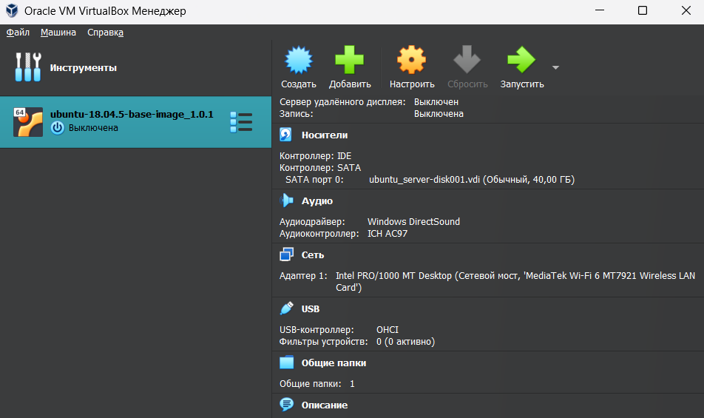

* Настройка сетевого подключения операционной системы в VirtualBox посредством «сетевого моста»

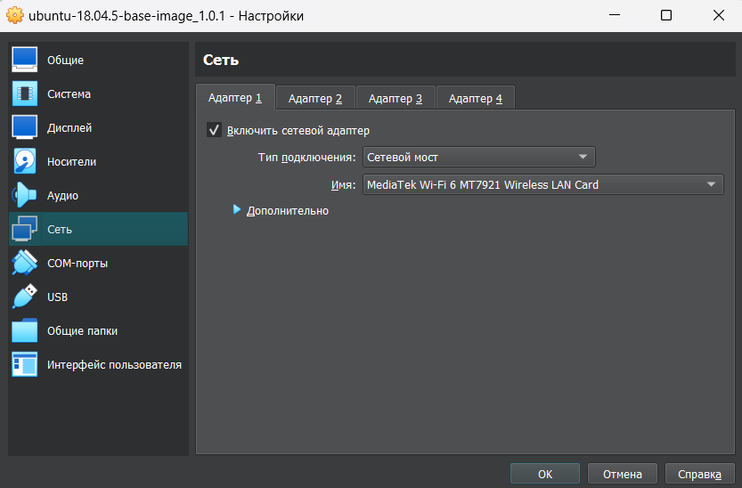

* Настройка общей папки между персональной операционной системой и виртуализируемой серверной системой Ubuntu

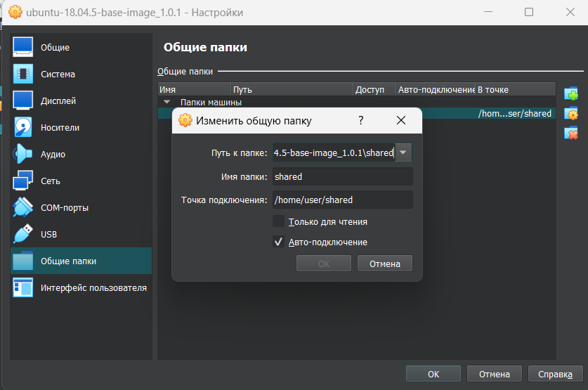

* Включить серверную ОС из системы виртуализации, войти в систему (логин: user, пароль: user), узнать ip адрес машины с помощью утилиты ifconfig

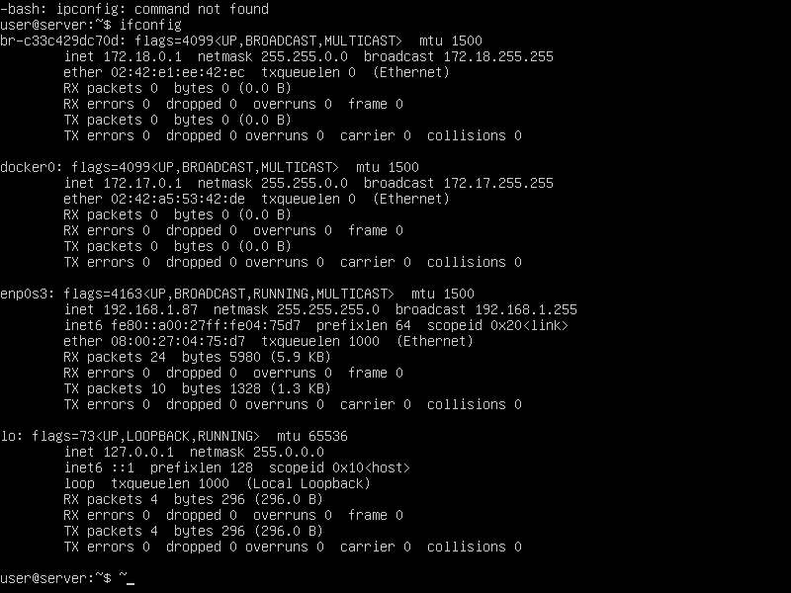

* Подключиться к серверной ОС с помощью терминала командной строки пользовательской (вашей ОС) с помощью утилиты ssh по полученному ip адресу сервера

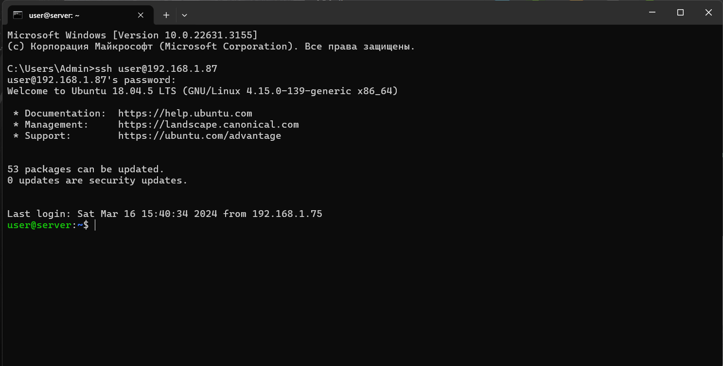

**Пункт 2.**

* Получить справку по команде top.

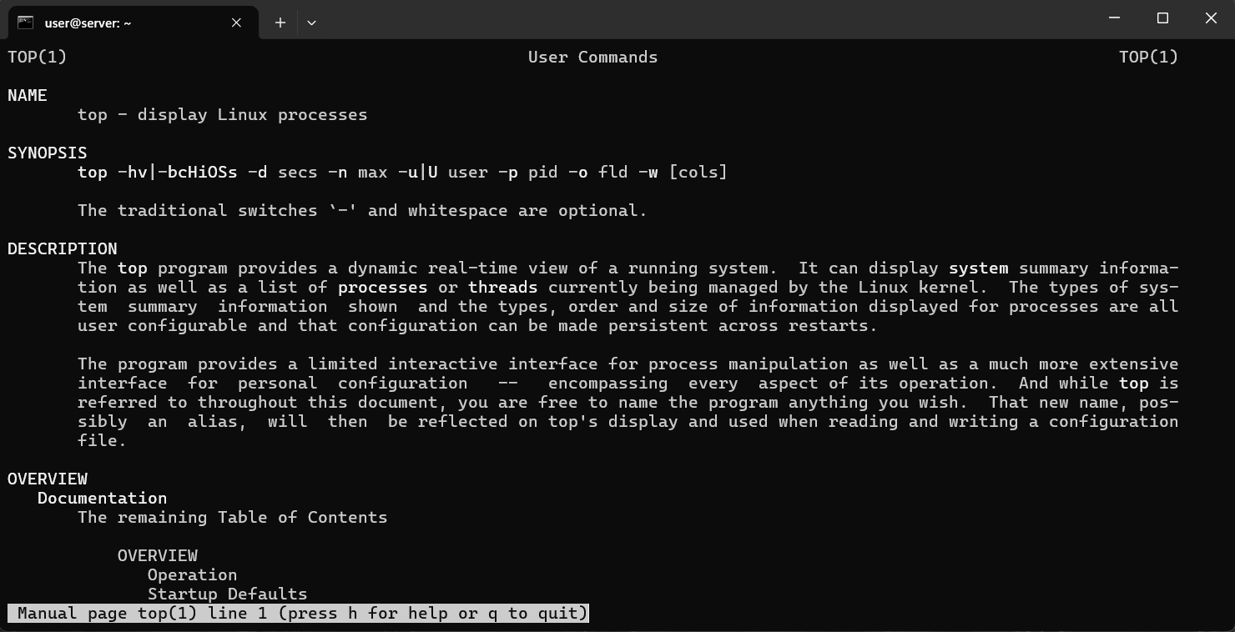

* С помощью команды top просмотреть занимаемое операционной системой место в оперативной памяти.

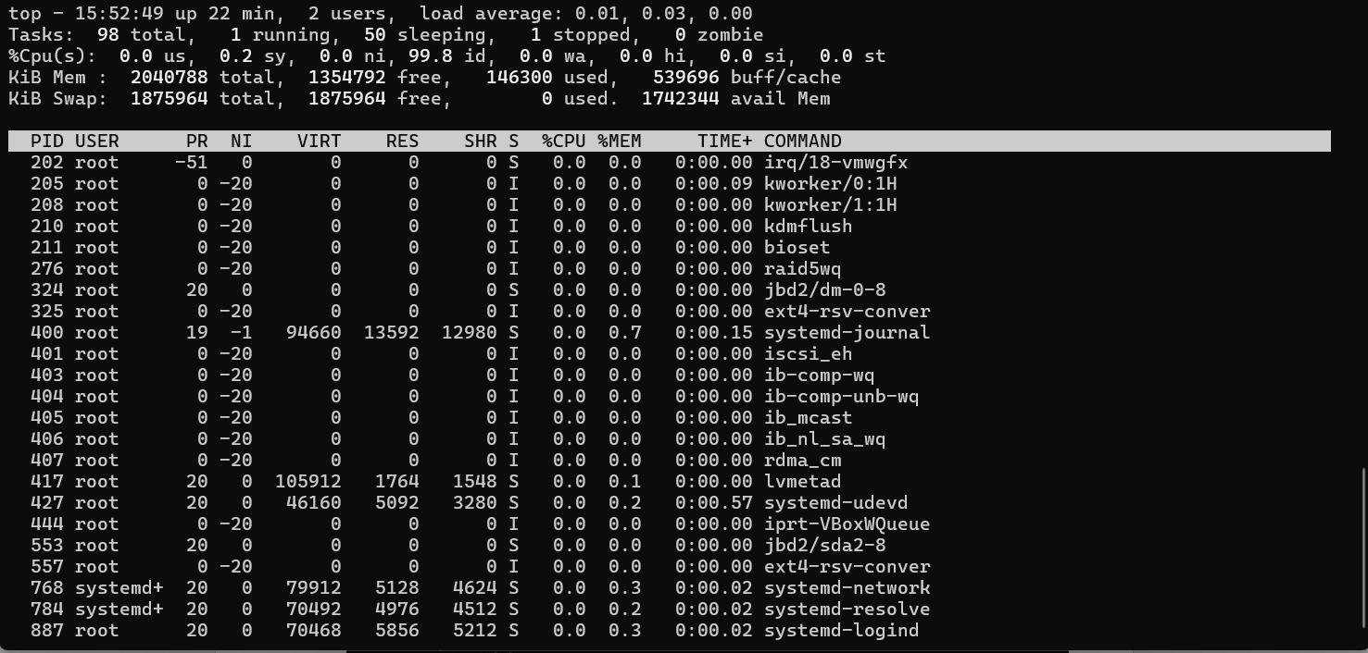



* Выйти из выполнения команды top в терминале

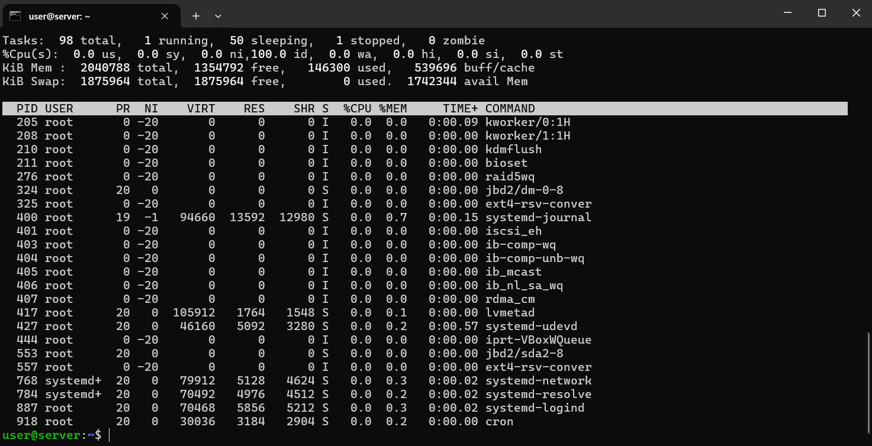

**Пункт 3.**

* Просмотреть путь к текущей директории



* Создание структуры каталогов

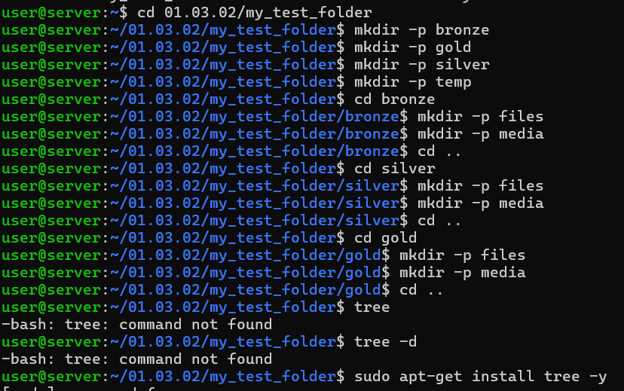

* Вывести на экран всю созданную древовидную структуру в виде списка папок и подпапок в терминал командной строки.

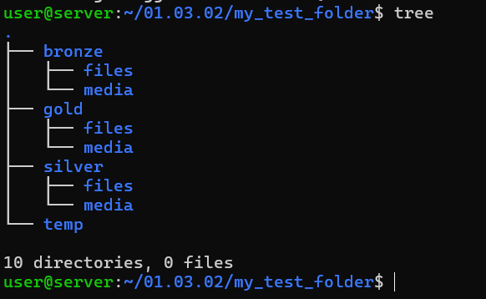

* Перевести вывод созданной структуры в файл ~/my_test_folder/temp/dirs.txt.

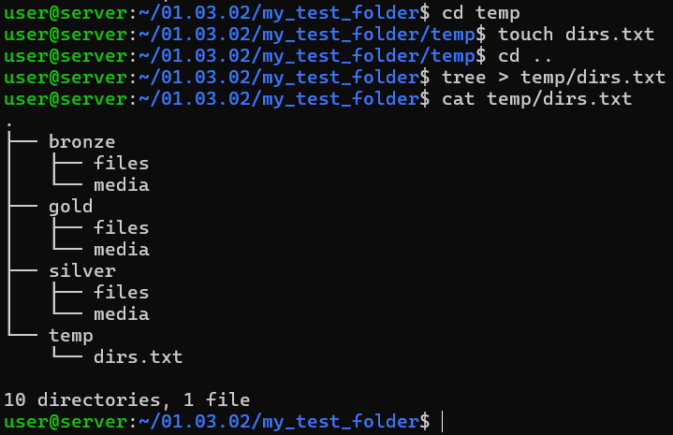

**Пункт 4.**

Перейти в папку /my_test_folder/temp. Создать в папке пустой файл test.txt. Ввести в файл информацию «Hello, its my first file in Linux!». Вывести сообщение из файла в консоль. Просмотреть размер созданного файла.

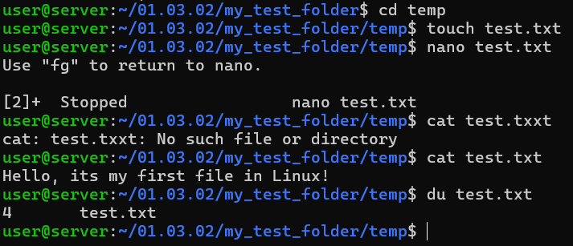

**Пункт 5.**

С помощью команды wget загрузить в папку temp файл архива https://github.com/qwerty29544/BigDataEssentials/raw/main/Practice1_LinuxCommands/data.tar.gz с данными для выполнения дальнейших пунктов практической работы. Разархивировать файлы в папку temp, не создавая новых каталогов. Просмотрите список файлов и их уровней доступа.



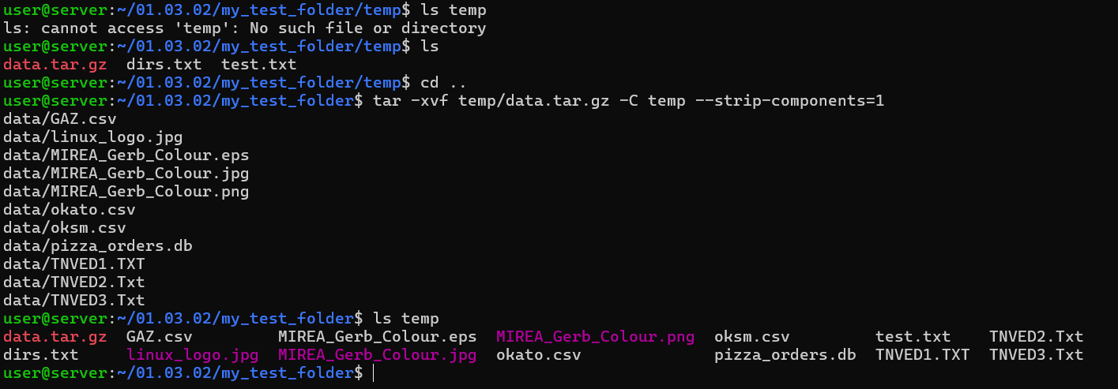

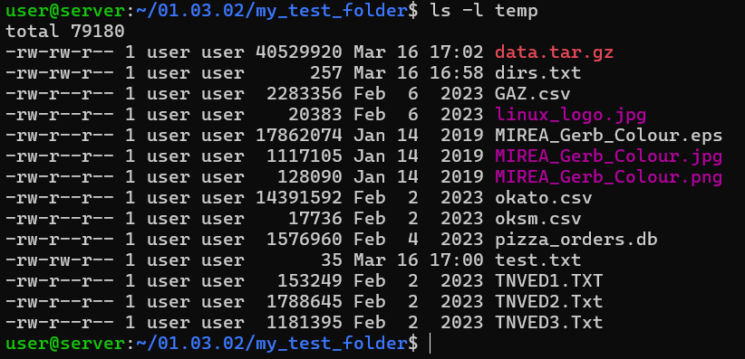

**Пункт 6.**

Перенести все файлы изображений (расширения .eps, .png, .jpg) в папку /bronze/media. Вывести список файлов в данной директории, продемонстрировать количество занимаемого места на диске данными файлами, а также список прав на доступ к файлу. Переименовать изображение герба РТУ МИРЭА в MIREA_gerb_rgb.



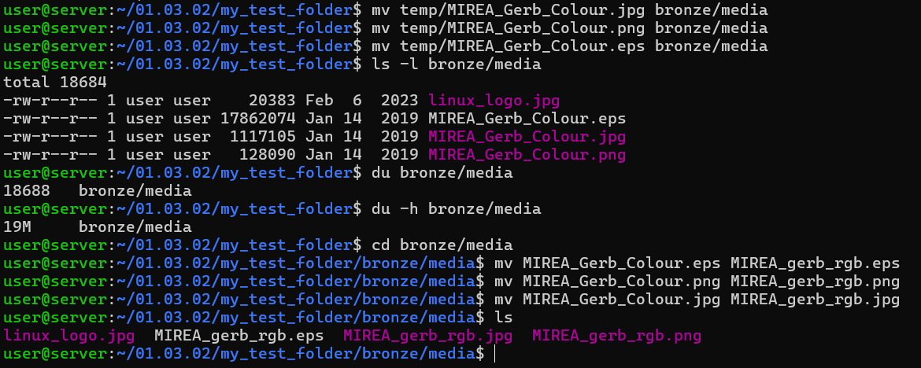

**Пункт 7.**

Вывести в терминал первые строки из файлов изображений. Показать какой формат изображений выводит информацию в структурированном виде. Чем визуально различаются префиксы во всех форматах файлов изображений.

* Первые строки изображений формата jpg. В префиксе сначала идут буквы.

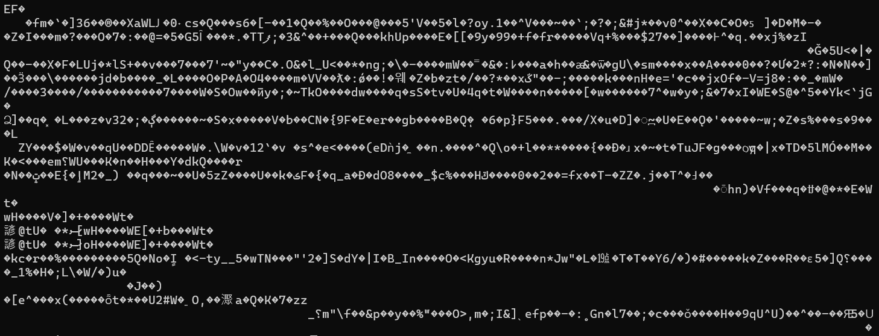

* Первые строки изображений формата eps. В начале каждой строки %. Лучше всех выводит информацию в структурированном виде.

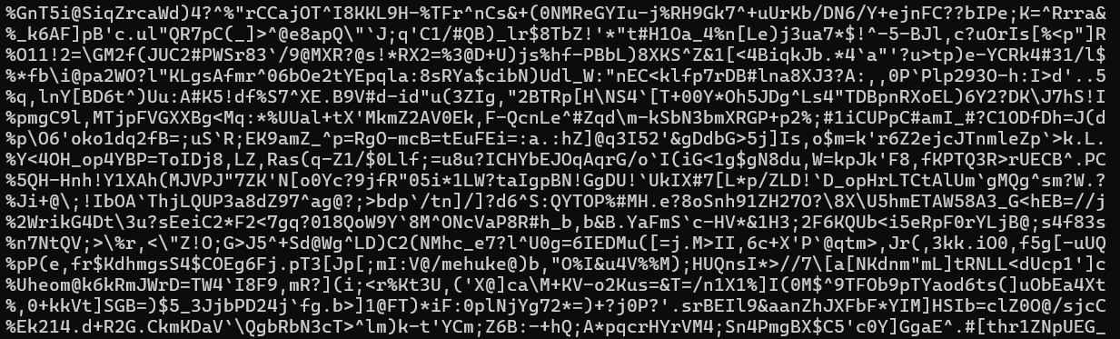

* Первые строки изображений формата png. В префиксе LHQ.

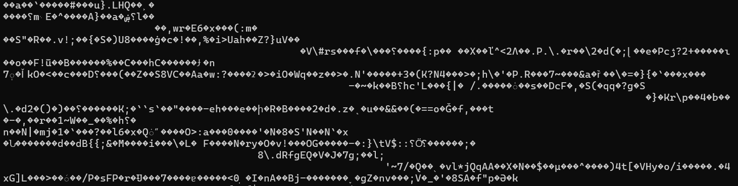

**Пункт 8.**

* Перенести файлы форматов .txt, .TXT, .csv, .db в папку /bronze/files.

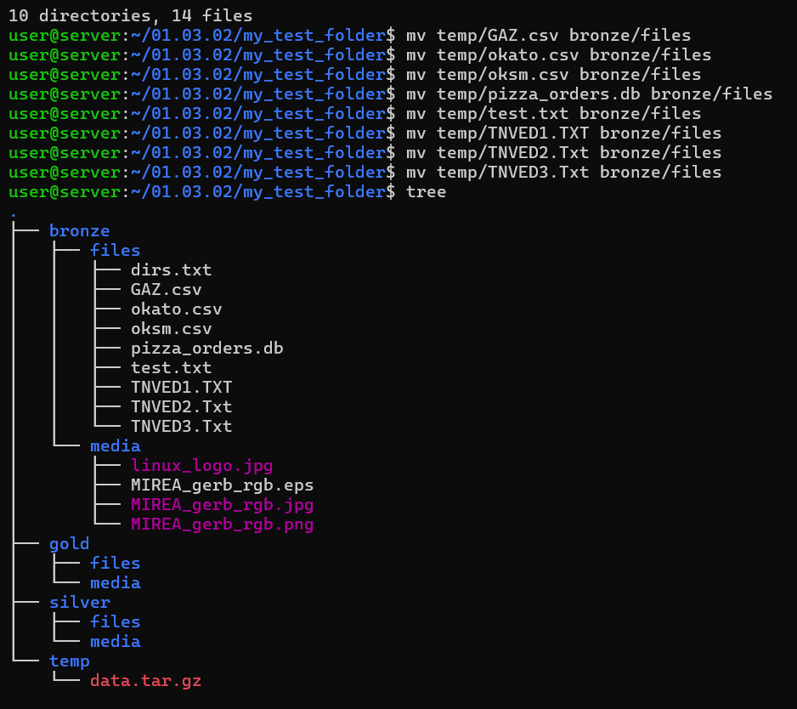

* Для файла TNVED1.TXT вывести первые его строки. Проверить кодировку файла TNVED1.TXT с помощью команды file. Создать новый файл с именем tnved1_utf.txt, переведя кодировку файла TNVED1.TXT из кодировки CP866 в кодировку UTF-8. Вывести ещё раз содержимое файла в терминал.

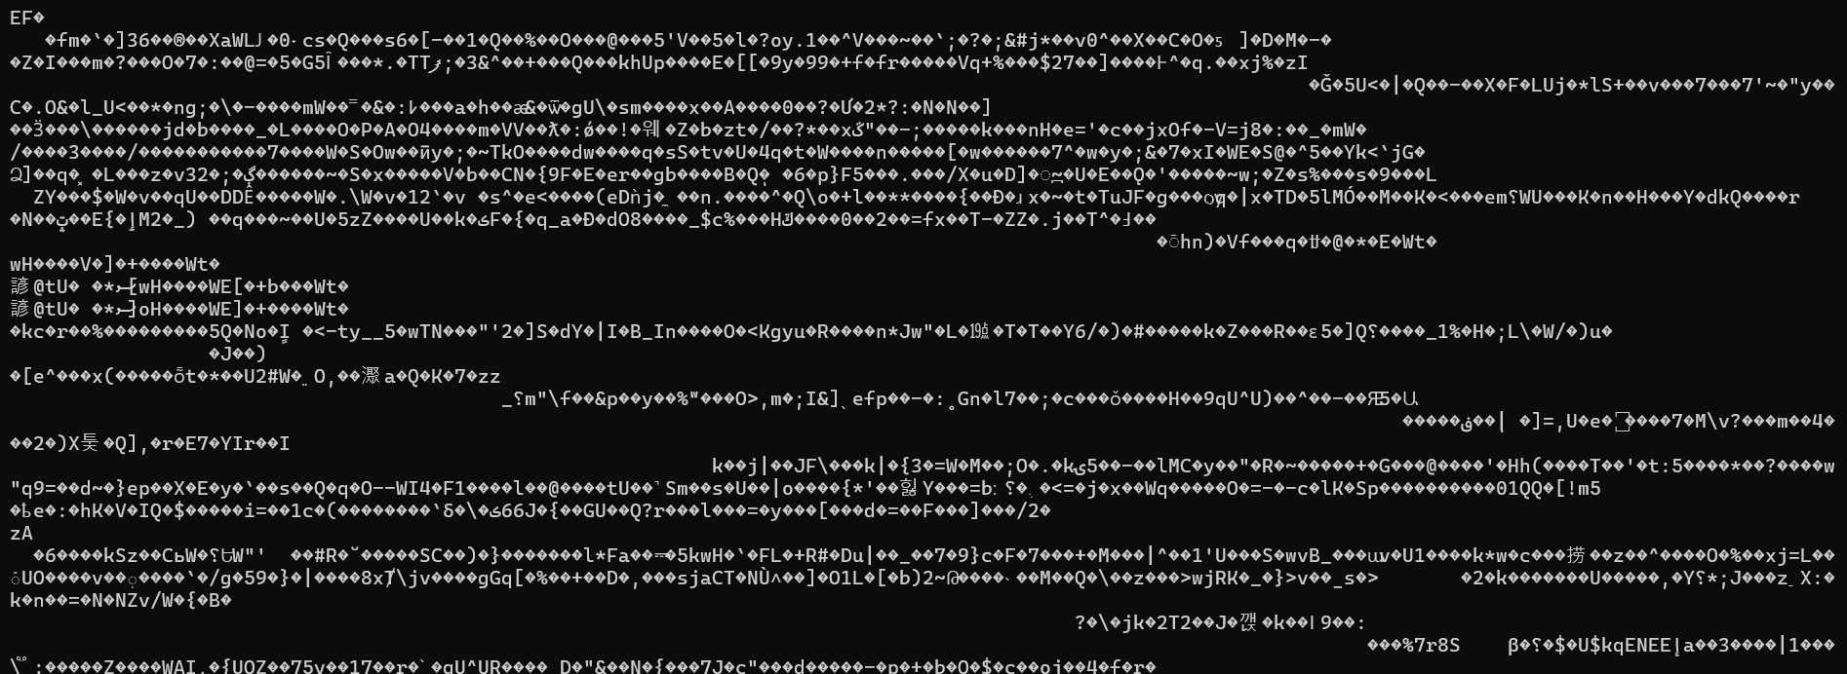



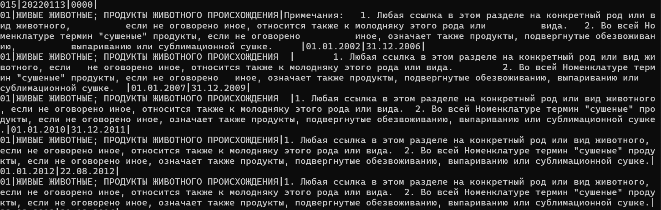

* Проделать то же самое с файлами TNVED2 и TNVED3.

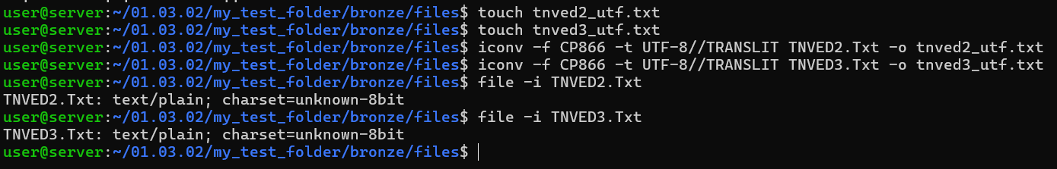

TNVED2 в кодировке CP866.

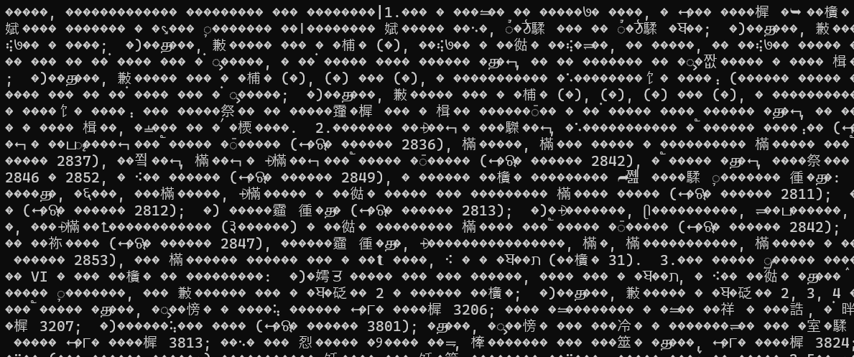

TNVED2 в кодировке UTF-8.

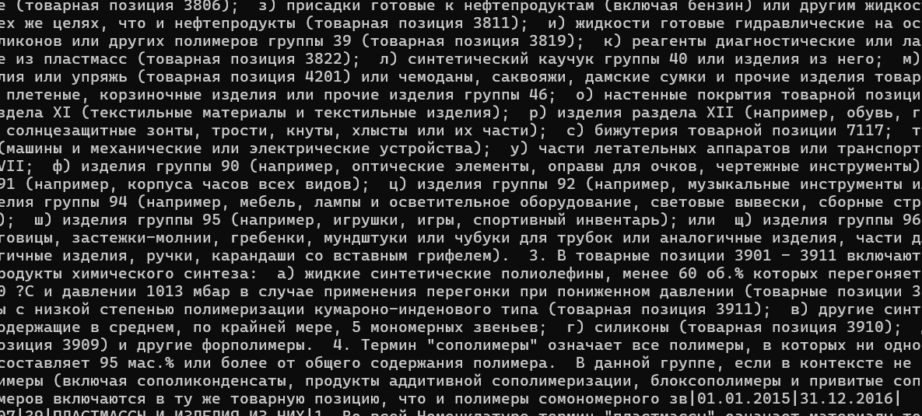

TNVED3 в кодировке CP866.

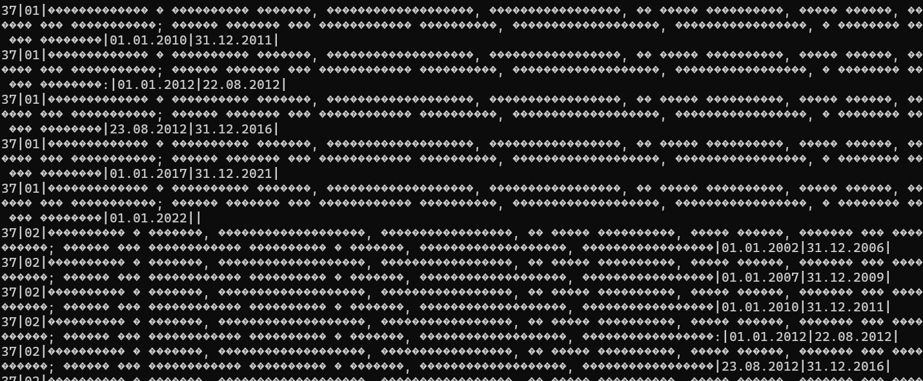

TNVED3 в кодировке UTF-8.

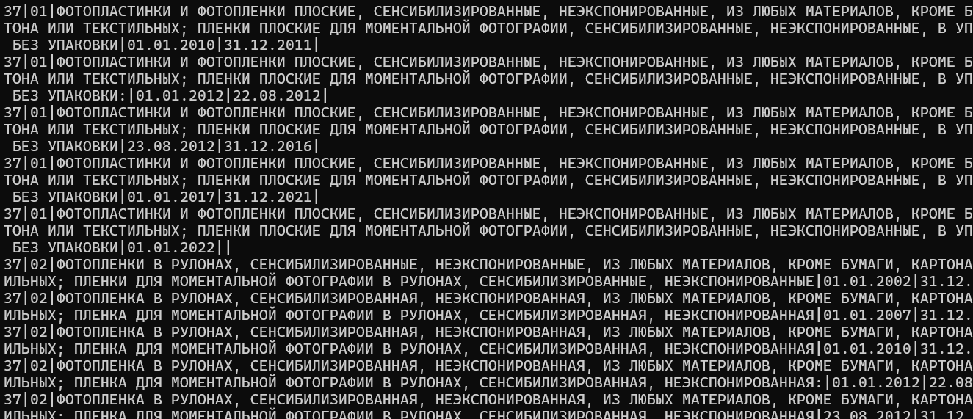

* Перенести файлы в читаемой новой кодировке в папку /silver/files.

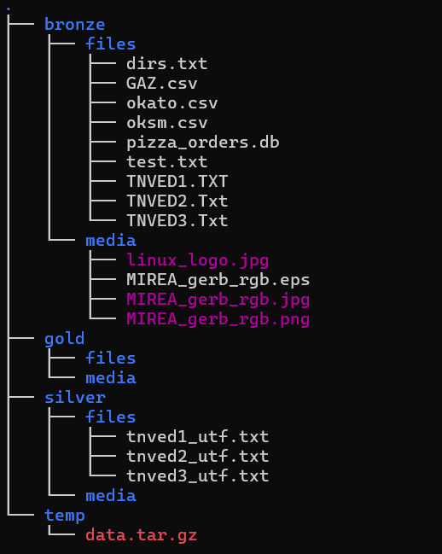

**Пункт 9.**

С помощью команды nano и сочетания клавиш «Ctrl + \» была произведена замена прямых разделителей «|» на двойные «||» во всем тексте.

* trned*_utf.txt после замены разделителей.

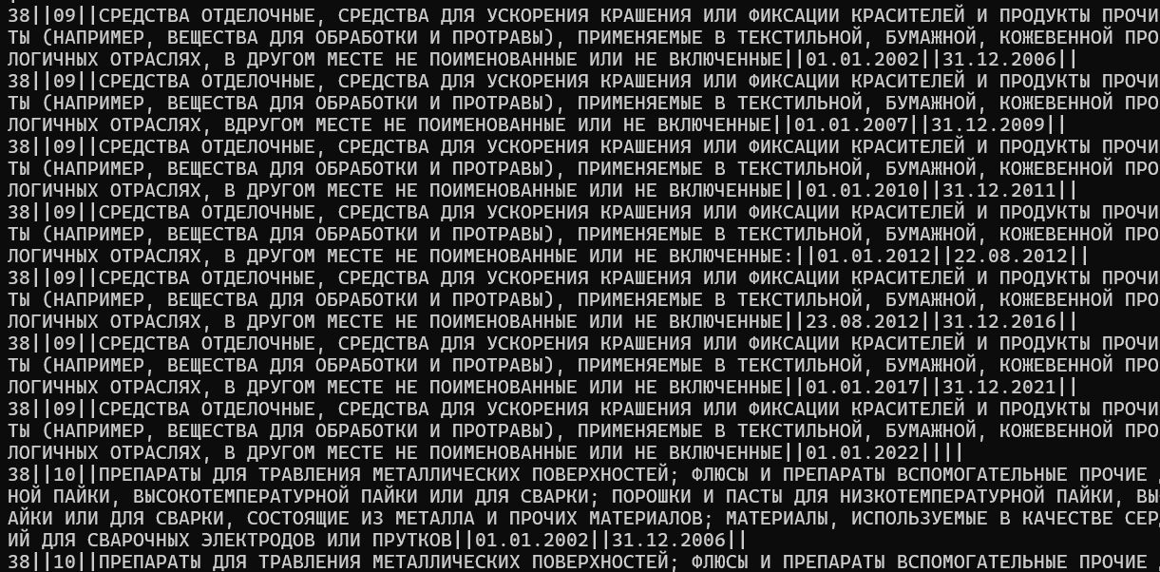

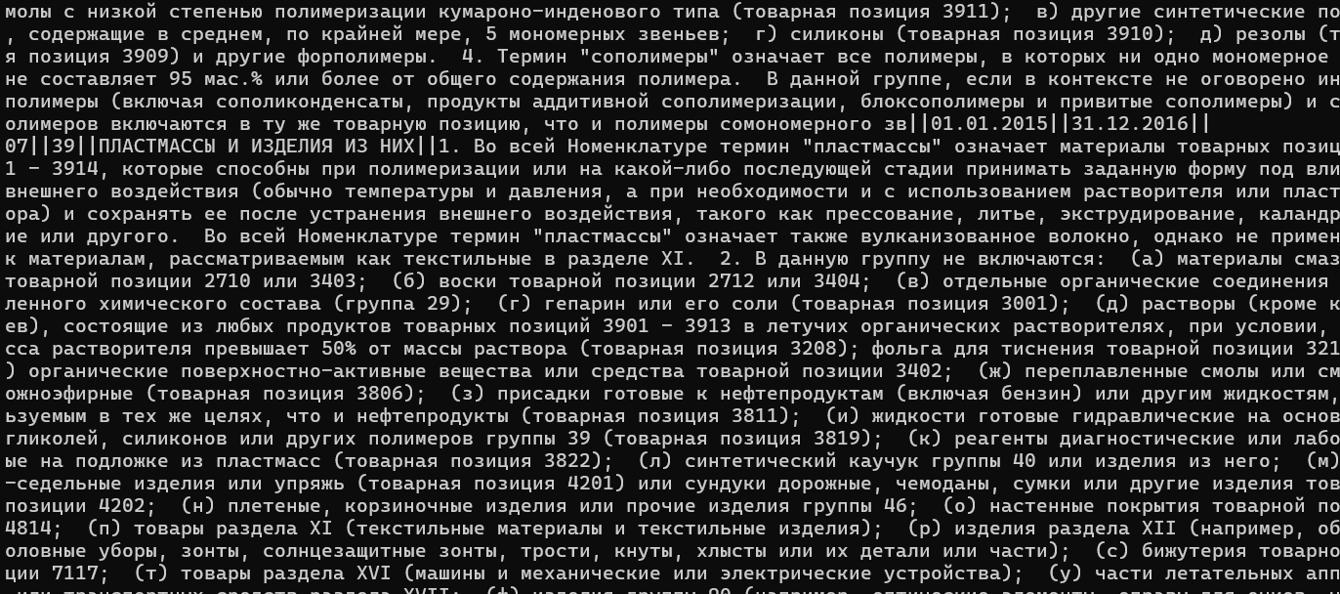

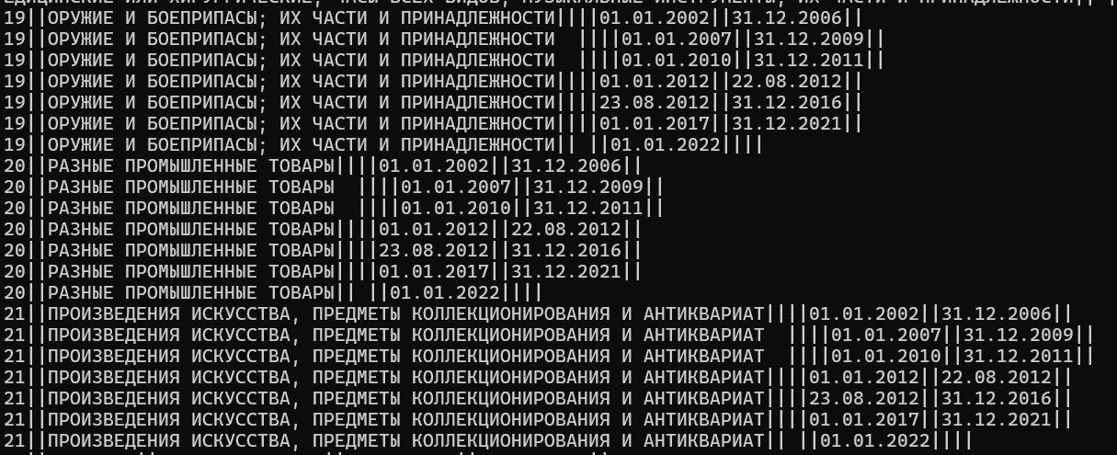

* Финальная древовидная структура каталогов

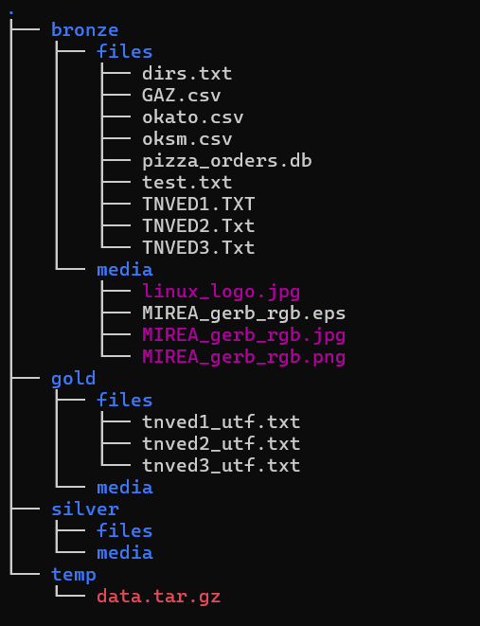

**Пункт 10.**

Запустить PostgreSQL на виртуальной машине посредством соединения с командной строкой и ssh. Проверить наличие таблиц с данными в БД.

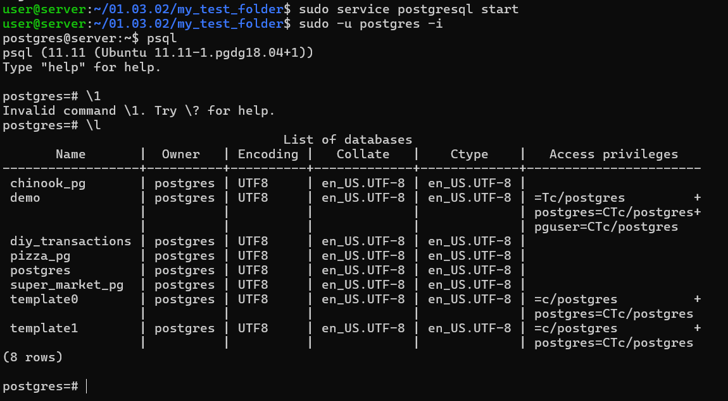

**Пункт 11.**

* Запустить DataLens на виртуальной машине посредством соединения с командной строкой и ssh.

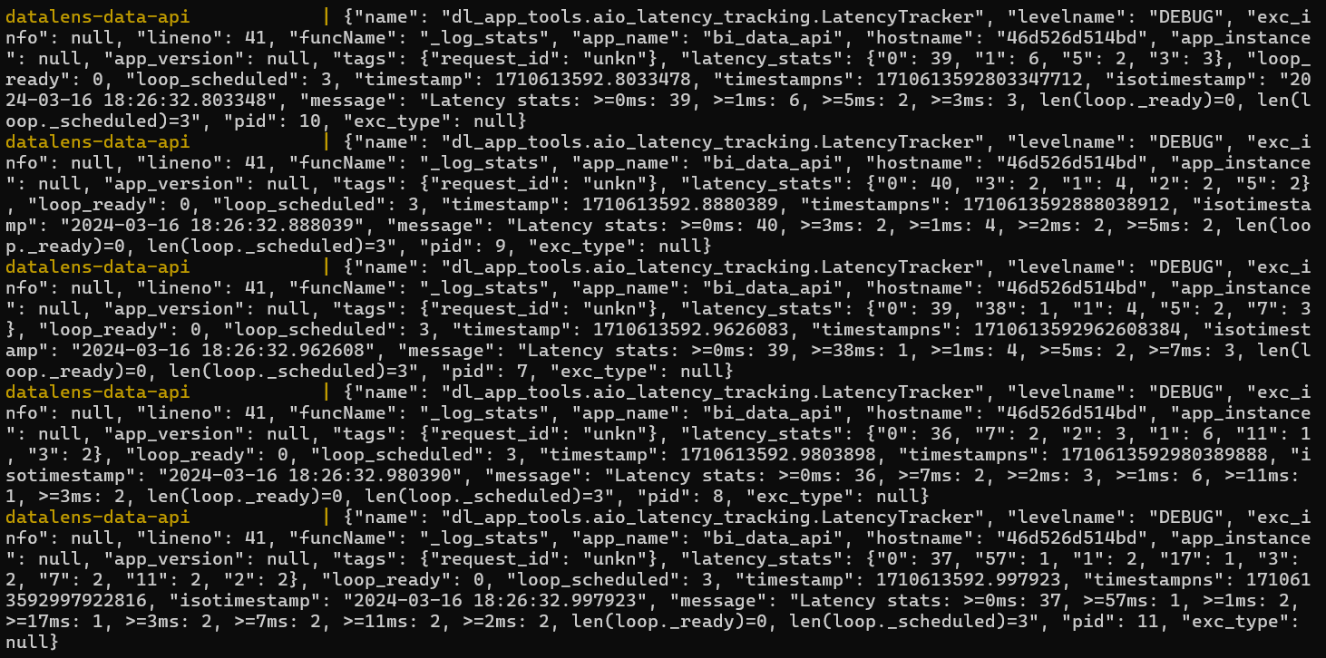

* Проверить работоспособность DataLens с помощью веб-браузера, открыв сайт DataLens.

